题型示例

下面所示例题中的大部分选自近两年各地中考试题，还有部分题属评价改革的研究题，仅供大家参考。
（一）选择题
1．在环法自行车比赛中，运动员在平坦的路面上较轻快，在上陡坡时行进较慢，在下坡时风驰电掣，偶尔他们也会停下来稍作休息。若这四个场景中运动员的平均速度依次为v₁、v₂、v₃、v₄，则
A.v₁最大 B. v₂最大 C. v₃最大 D. v₄最大
答案：C 。
2. 下列做法中，为了减小摩擦的是
A．自行车轮胎上有凹凸不平的花纹
B．在缝纫机的各部件上加润滑油
C．在皮带传动中，把皮带张紧
D．刹车的闸皮选用橡胶制造
答案：Ｂ。
3．下列说法中错误的是
A.拳击运动员用力击沙袋时，他也受到沙袋的冲击力
B.足球运动员用头顶球，球的运动方向改变了,这表明力可以改变物体的运动状态
C.人坐在沙发上，沙发凹下去，这表明力可以改变物体的形状
D.只有在直接接触的物体之间，才能发生力的作用
答案：D。


4．在如图1所示电路中，两个小灯泡完全相同，
a
b
c
d
图1
闭合开关后，通过四个接线柱a、b、c、d的电流分
别为I_{a}、I_{b}、I_{c}、I_{d}，则电路的连接情况和电流间的关
系是
A.两灯串联，I_{a}=I_{b}
B.两灯串联，I_{a}=I_{d}
C.两灯并联，I_{b}=I_{c}
D.两灯并联，I_{c}=I_{d}
答案：C。
（二）填空题
1．学习物理必须关注生活中的有关物理量，请你根据生活经验完成下面的填空。一个鸡蛋的质量约为50 ；教室的宽度约为 m。
答案： g 5(～7均可) 。
2．常用体温计的工作原理是根据液体 的性质制成的。某同学某次自测体温的体温计如图2所示，其读数为 。
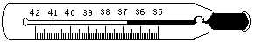
图2

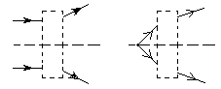
甲
乙
图3
答案：热胀冷缩 36.8℃。
3．图3中画出了光线经虚线框内的透镜后
的出射光线，由图可知，甲图的虚线框内应放置
透镜，乙图的虚线框内应放置 透镜。
答案：凹、凸。
4．检修照明电路时，某电灯不亮，但灯丝完好，
开关也已接通，当用测电笔分别接触灯头的两接线柱时：若两次氖管都发光，则说明 线出现断路；若两次氖管都不发光，则说明 线出现断路或者是生活区停电。
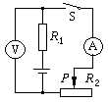
答案：零、火。
a
b
图4
5. 如图4所示的电路中，电源电压保持不变，闭合开关S，电压表、电流表均有示数,将滑动变阻器的滑片P从a端移至b端，电流表示数从0.5A减小到0.3A，已知定值电阻R₁=5Ω，则这一过程中电压表的示数将 （选填“变大”、”变小”或“不变”），电压表的示数的变化值是 V。
答案：变大 1。
（三）实验、探究题
1．图5中电流表的示数为 A。
0
1
2
3
A
0
0.2
0.4
0.6
——
0.6
3
图5
参考答案：0.16。
2．一本初中物理书平放在水平桌面上，如何测定它对
桌面的压强?请写出你所选择的器材、实验步骤及压强的表达式。
器材：
步骤：
表达式：
参考答案：
器材：刻度尺、天平（或弹簧测力计、细线）步骤：1．用刻度尺测课本的长和宽分别为a和b 2．用调节好的天平测得课本的质量m（或用调节好的弹簧测力计和细线测得课本的重为G）
或 。
3．将图6中的电源、开关、灯泡L₁和L₂（并联）组成电路。要求能用电流表测通过L₂的电流，用电压表测电源两端的电压。请在虚线框内画出电路图，并在实物图中连接好电路。
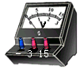
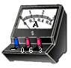
L₁
L₂
图6

参考答案：
A
V
L₁
L₂

L₁

L₂

4. 如图7为一名滑雪运动员正在滑雪比赛，根据图中展现的情景，提出两个与物理知识有关的问题，并针对所提出的问题作出简答。
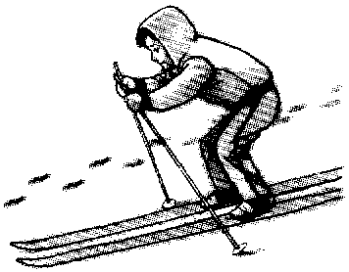
示例：问题：运动员手拿的两根棒有何作用？
图7
简答：通过棒与地面的相互作用，使人获得向前的动力。
（1）问题： 。
简答： 。
（2）问题： 。
简答： 。
参考答案：
（1）雪撬为什么不会陷入雪地里？因为雪撬底板与雪地接触面积较大，对雪地的压强就较小。（2）雪撬底部是平滑的吗？为什么？是平滑的。为了减小摩擦，利于运动员滑得更快。
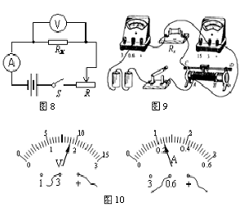
5．小明想通过实验探究一未知电阻的阻值。
(1)小明根据图8所示的电路图，
将图9中的实验器材连接成实验电路。
同小组的小亮在检查时认为该实验电路中
有一根导线连接错了，建议小明改接。
①请你在接错的那根线上打“×”；
②另画一根导线，使电路连接正确；
③如果不改接这根导线，对实验的
影响是：__________________ （具体说明是什么影响）。
(2)小明将电路改接正确后，合上开关，
调节变阻器的滑片到某位置时，电压表和电流表的指示如图10所示，则电压表的读数是 V，电流表的读数是 A，被测电阻R_{x}的阻值是 Ω。
(3)小明和小亮为他俩在全班首先获得测量结果而高兴，准备整理实验器材结束实验.
你认为他们的实验真的结束了吗？你会给他们提出什么建议呢？①写出你的建议：
__；
②你提出这个建议的目的是：________________________________________________。
参考答案：
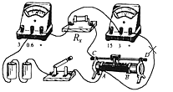
（1）①如图11 ②将电压表的正接线柱与变阻器的C（或“D”）接线柱或被测电阻右边的接线柱相连； ③电压表不能测被测电阻两端的电压；
（2）1.8 0.24 7.5 （3）①应改变R_{X}两端电压再进行几次（或“两次”、“三次”）实验；或“再测两组数据”、“三组以上数据”②求电阻的平均值（或“多次测量取平均值”）减小误差；或简答为“减小误差” 。

图11
（四）综合题
1．有一辆小车在京珠高速公路上匀速行驶，当它经过相隔200m的两块路程标记牌时，所用的时间为6.0s，则该小车行驶的速度为多少？当它以此速度经过一座800m长的大桥时，所用的时间为多少？
参考答案： 33．3m/s 24s。
2．有一台直流电动机在220V的电压下工作时，电流为35A。用它来匀速提升质量为1400kg的货物，在2s内提升了1m，设电动机输出的能量全部用来提升货物。（g＝10N/kg）问：
（1）电动机对货物做了多少功？
（2）这期间电动机的效率是多少？
（3）电动机消耗的电能转化成了哪些形式的能量？
参考答案：（1）1.4×104（2）91% （3）电能转化为机械能、内能。
3． 小刚的妈妈将买的一箱牛奶平放在地板上，箱与地板的接触面积是0.025m²，箱和牛奶总质量是5kg，箱中每一小袋牛奶的包装袋上标有“净含量221ml 227g”字样。
(取g＝10N／kg)。试求：
（1）这种牛奶的密度是多少？
（2）这箱牛奶对地板的压强是多少？
参考答案：（1）1.03g/cm³ （2）2000Pa。
4．如图12是利用潮汐发电的原理图。左方为陆地和海湾，中间为水坝，其下有通道，无论涨潮或落潮，水流经过通道均可带动发电机发电。一昼夜中两次涨、落潮，四次发电。涨潮时，堵住通道，潮水涨至最高水位时打开通道，进水发电，如图甲所示；当海湾水位涨至最高时，堵住通道，如图乙；落潮至最低水位时，打开通道放水发电，如图丙示。（取g＝10N／kg，海水的密度1.0×10³kg/m³）
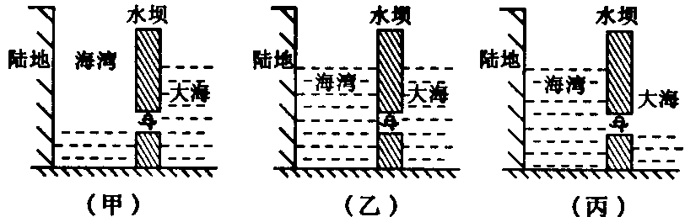
图12

以下是某小型潮汐发电站的一组数据，据此回答下列问题：
水坝高度 | 15m | 海湾面积 | 4.5×10⁶m²
涨潮海湾最高水位 | 10m | 发电机日平均发电量 | 4.0×10⁴kW·h
退潮海湾最低水位 | 6m | 水轮发电机总效率 | 10%
（1）当海湾水位涨至最高时，海湾底部所受水的压强是多少？
（2）每次涨潮（或落潮）经过通道的水的质量是多少？
（3）试计算每日水流对水轮发电机做了多少功？
（4）若某次落潮过程中经过通道的水的平均流量为3.6×10⁶m³/h。试求这次落潮过程中水流对水轮发电机做功的平均功率。
参考答案：(1) 1.0×10⁵Pa (2) 1.8×10¹⁰kg (3) 1.44×10¹² (4) 4×10⁷。
5．“神舟”5号载人飞船的成功发射与返回标志着我国的航天史翻开了新的一页，2005
年下半年“神舟”6号将发射，而且“神舟”7号的飞天也已列入计划，我国的航天技术已跻身于世界先进行列.
  - （1） 飞船返回舱在着地之前有一小段距离是匀速下降的，在这段过程中它的动
能 ，机械能 （填“增大”、“减小”或“不变”）.
（2）据权威人士透露“神舟”6号上天后将进行宇航员出舱、空间行走、建立空间站
以及飞船与空间站的对接等方面的太空科学试验.下面给出的物理实验在地面上都能够完成，如果你是飞船上的一名宇航员，请你将在太空中也能完成的几项选出来（ ）
A．用弹簧测力计测拉力 B．用托盘天平测小石块的质量
C．用电流表测通过小灯泡的电流 D．用平面镜探究光的反射规律
E．用钩码和木尺探究杠杆平衡条件 F．用排水法探究浮力大小
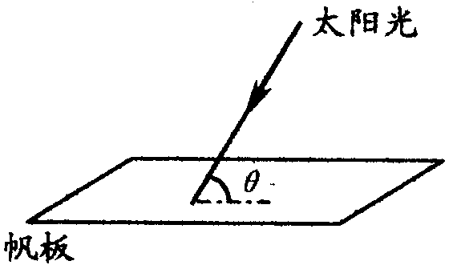
（3）飞船在太空中绕地飞行时利用太阳能电池提供能量的．已知太阳光垂直照射时，每1m²面积上获得的太阳辐射功率为P₀.假设“神舟” 6号的太阳能帆板的面积为S，在某段时间内与太阳光线成的夹角，如图13所示，产生的电压为U，为工作舱提供的电流为I.则此太阳能电池在这段时间内的能量转换效率η是多少？
参考答案：
(1)不变 减小 (2)A、C、D （3）η＝P₀Ssin。
6．随着我国汽车工业的迅猛发展，小汽车已进入了普通家庭.目前市场上的汽车一般都是用汽油作燃料的。图14（a）所示为某新型汽车的自动测定油箱内储油量的电路图，
其中电源电压恒定为9V，R₀为定值电阻，A为油量表（实 图13
质是一只量程为0～0.6A的电流表），R_{x}是一个压敏电阻，图15为压敏电阻R_{x}的阻值与所受液体压强的对应关系图象。已知油箱是圆柱形容器，底面积为0.1m²， 箱内汽油高度达到0.6m时油箱即装满，汽油密度约为0.7×10³kg/m³。
（1）当油箱装满时，油量表的示数如图14（b）所示，求R₀的值。
（2）请通过计算确定油量表的零刻度线在电流表上所对应的示数；
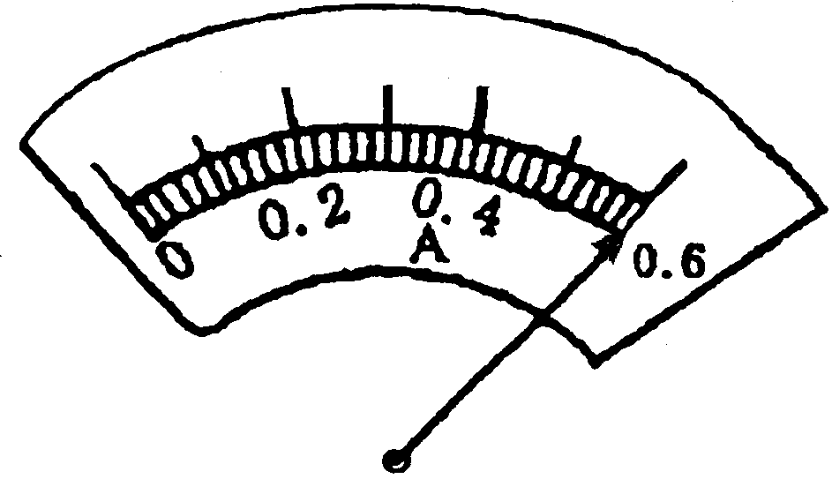
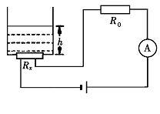
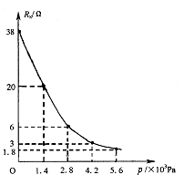
（3）在汽车的技术参数中有一项叫“等速油耗”，(用k表示)是指汽车以某一恒定的速度行驶时,每100km的最大耗油量(单位:：L／100km).现将此新型汽车的油箱装满后，沿高速公路以90km/h的速度行驶250km，发现油量表的指针从“满”处向左偏转了5小格，则该车90km/h的等速油耗是多少?
满
图b
图a
图14
图15

图15

参考答案：
（1）Ω （2）0.18A （3）8L／100km。

